单道程序系统、多道程序系统

单道程序系统：
任何时刻内存中只有一道程序。
一个程序的运行完全结束后才能运行下一个程序。
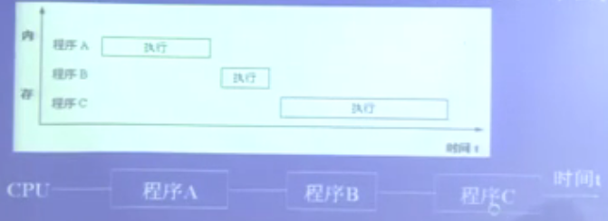

多道程序系统：
多道程序同时执行。
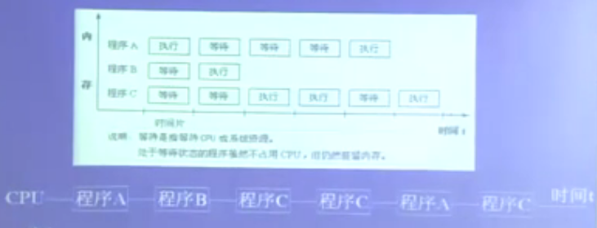
特点：
- 多道：计算机内存中同时存放几道互相独立的程序。
- 宏观上并行：同时在执行。
- 微观上串行：各程序轮流的占有CPU，交替执行。

